大学质量工程项目建设与评选
材料上传流程
- http://eol.shzu.edu.cn/zlgc/index.do
- 输入用户名、密码


- 点击 质量工程申报评审


- 我的申报
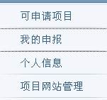

- 点击申报材料下面图标 

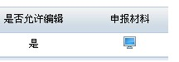

- 在线编辑 或 文件上传

- 文件上传
- 提交

